Содержание мероприятий:

Пояснительная записка…………………………………………………………...3
День первый «Как правильно разжечь костёр в лесу» (мастер-класс)………..5
День второй «Граффити меняет мир»…………………………………………...8
День третий «Геокешинг»………………………………………………………17
День четвертый «Как сделать воздушного змея из полиэтиленового пакета»……………………………………………………………………………18
Источники информации…………………………………………………………22

Программа мероприятий летней оздоровительной секции «Компас»

Компас (итал. compassio; от compassare – измерять шагами; на профессиональном жаргоне моряков: компа́с) – устройство, облегчающее ориентирование на местности путём указания на магнитные полюса Земли и стороны света.
Квест (англ. quest), или приключенческая игра (англ. adventure game) – один из основных жанров компьютерных игр, представляющий собой интерактивную историю с главным героем, управляемым игроком. Важнейшими элементами игры в жанре квеста являются собственно повествование и исследование мира, а ключевую роль в игровом процессе играют решение головоломок и задач, требующих от игрока умственных усилий.
Мастер-класс (англ. Master class, нем. Meisterkurs, Musikpädagogik, фр. Classe de maître) – оригинальный метод обучения и конкретное занятие по совершенствованию практического мастерства, проводимое специалистом в определённой области творческой деятельности (музыки, изобразительного искусства, литературы, режиссуры, актёрского мастерства, дизайна, а также науки, педагогики и ремесла) для лиц, достигших достаточного уровня профессионализма в этой сфере деятельности.

Пояснительная записка.

Цель программы:
Формирование всесторонне развитой личности средствами туризма, краеведения и элементами спортивного ориентирования на местности. Создание условий для самореализации, социальной адаптации, оздоровления, мотивационного творческого развития и профессионального самоопределения личности.
Задачи:
1. В области образования:
- расширение и углубление знаний учащихся, дополняющих школьную программу по географии, истории, биологии, ОБЖ, физике, математике, литературе и физической подготовки;
- приобретение умений и навыков в работе с картой, компасом;
- приобретение специальных знаний по вопросам туризма и ориентирования, доврачебной медицинской помощи;
- обеспечение выживания в экстремальных условиях, знакомство с проблемами экологии и охраны природы.
2. В области воспитания:
- содействие гармоничному развитию личности, совершенствование духовных и физических потребностей;
- формирование самостоятельности и волевых качеств в любой обстановке;
- гуманное отношение к окружающему миру;
- умение вести себя в коллективе, выработка организаторских навыков в случае необходимости.
3. В области физической подготовки:
- физическое совершенствование подростков (развитие силы, выносливости, координации движений в соответствии с их возрастными и физическими возможностями);
С учётом возрастной периодизации для занятий зачисляются учащиеся с 5-го по 6-й классы. Можно начинать заниматься с любого возраста предложенных классов. Зачисляются все желающие, не имеющие медицинских противопоказаний

Методы работы:
1. Поисково - исследовательский метод (самостоятельная работа с выполнением различных заданий);
2. Метод самореализации, самоуправления через различные творческие дела, участие в соревнованиях, туристических слётах и экскурсиях
3. Метод контроля: врачебный, самоконтроль, контроль успеваемости и качество усвоения комплексной программы, роста динамики спортивных показателей
4. Метод комплексного подхода к образованию и воспитанию, предполагающий единство нравственного, физического, эстетического и других форм воспитания.
Формы работы:
1. Активные: участие в мастер-классах, военно-спортивных играх, квестах.
2.Полуактивные: практические занятия в помещениях и на местности.
3. Проведение конференций.
5. Пассивные лекции, беседы, просмотр видеофильмов.

День первый

«Как правильно разжечь костёр в лесу» (мастер-класс)

Без костра сложно себе представить поход. Для организации костра необходимо выбрать место, заготовить растопку и дрова, затем разжечь его, поддерживать и в конце правильно затушить.
Сбор хвороста
Выбор топлива очень важен для костра. Сухие дрова деревьев лиственных пород не дают дыма, а древесина живой берёзы слишком влажная. Сухой мелкий хворост даёт сильное пламя, но полностью выгорает за пару минут. Дрова из дуба и граба дадут хороший жар, костер из такого хвороста может гореть около двух часов, это отличный вариант для приготовления пищи. Также в качестве топлива можно использовать сухой помет животных, торф или выброшенную на берег водоема высохшую древесину.

Виды костров

Существует несколько основных видов костра:
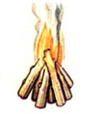«Шалаш». Дрова для такого костра укладываются в виде шалаша или домика. Между поленьями, внизу помещают растопку. Костер такого типа удобен для приготовления пищи и ночного освещения, но для него требуется много дров;

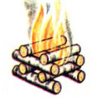«Колодец» представляет собой костер четырёхугольной формы, он складывается в виде сруба. Лучше всего использовать короткие и толстые поленья. Внутреннюю часть заполняют мелкими дровами;

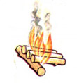«Таёжный костёр» имеет простую конструкцию. Для него необходимо одно длинное бревно, на которое под острым углом с напуском необходимо уложить 3-4 бревна. Его разводят для обогрева при ночевке на открытом воздухе;

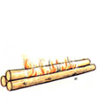«Нодья». Костер готовится из сухостойных стволов деревьев, преимущественно хвойных, крупных брёвен с длиной до 3-х метров, диаметром более 30 см. Чтобы такое дерево быстро загорелось, необходимо по всей длине бревна сделать заструги, но стружку до конца не снимать.

Разжигаем костер правильно
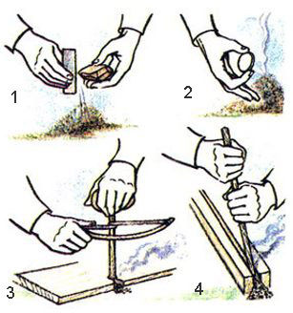
Перед тем как разводить костёр, нужно выбрать для него место, желательно укрытое от ветра, дождя, удаленное от палаток, водоемов и корней деревьев. Для быстрого и качественного разжигания костра необходима растопка – легковоспламеняющиеся материалы. Это может быть сухой мох, камыш, смолистые щепки, кора хвойных деревьев или специальные жидкости на основе парафинов.
Конечно же, для костра необходимы спички. Но если спичек нет или они размокли, то можно обойтись и без них. Чтобы разжечь костер без спичек, можно использовать огниво и кремень, им может послужить твердый камень (рисунок 1). Для этого необходимо бить камнем о стальной брусок или нож, а когда искра попадет на трут – нужно на него постоянно дуть и если все сделано верно, то обязательно появится огонь. В солнечную погоду добыть огонь можно с помощью линзы от очков и других стекляшек (рисунок 2). Либо развести костер без спичек можно с помощью трения, способом для самых терпеливых (рисунки 3 - 4). Первоначально, при томительном добывании огня без спичек, следует поджечь трут (измельчённую листву, кору, мох, пух или вату).
Для того чтобы поддерживать костер необходимо регулировать количество топлива, а также величину зазоров между бревнами и поленьями. Если костер будет гореть всю ночь, то требуется назначить за ним дежурство, чтобы спящим не угрожала опасность. Когда поход окончен, костер следует тщательно затушить – залить до исчезновения тлеющих углей и головешек, затем разворошить его, снова залить и дождаться пока он не прекратит парить. Только в таком случае можно избежать лесного пожара.

День второй

«Граффити меняет мир»

Вандализм – одна из форм деструктивного (разрушительного) девиантного поведения человека, в ходе которого уничтожаются или оскверняются предметы искусства, культуры.

Статья 214 УК РФ. Вандализм
1. Вандализм, то есть осквернение зданий или иных сооружений, порча имущества на общественном транспорте или в иных общественных местах, -
наказывается штрафом в размере до сорока тысяч рублей или в размере заработной платы или иного дохода, осужденного за период до трех месяцев, либо обязательными работами на срок до трехсот шестидесяти часов, либо исправительными работами на срок до одного года, либо арестом на срок до трех месяцев.
2. Те же деяния, совершенные группой лиц, а равно по мотивам политической, идеологической, расовой, национальной или религиозной ненависти, или вражды либо по мотивам ненависти или вражды в отношении какой-либо социальной группы, -
наказываются ограничением свободы на срок до трех лет, либо принудительными работами на срок до трех лет, либо лишением свободы на тот же срок.

Уличное искусство – это больше не вандализм, а новый модный способ помочь природе. Стрит-арт (street art) только сейчас по-настоящему приобретает значение социально значимого искусства, в том числе потому, что художники всё чаще обращаются к общественным проблемам, которые замалчиваются. По всему миру граффити используются, чтобы рассказать о правительствах, которые нарушают права человека, или показать изменение климата, разрушение окружающей среды. Уличное искусство объясняет людям глобальные проблемы, призывает задуматься.
Вот несколько видов граффити во имя природы – это искусство, в котором художник соединяет своё творчество с окружающей средой и призывает сохранить её.

Оборудование:
- ватман
- ножницы
- клей ПВА
- перчатки
- моющее средство
- марлевая повязка
- губка или сеточка для мытья посуды

«Граффити из мха»
Такое искусство становится все популярнее за границей и достаточно легко сделать это самому. Цель его – соединить природу и город. Всё, что вам понадобится, это мох, вода, кефир и сахар. В зависимости от вашего креатива, такое граффити может стать украшением серой городской многоэтажки или вашего дачного дома.
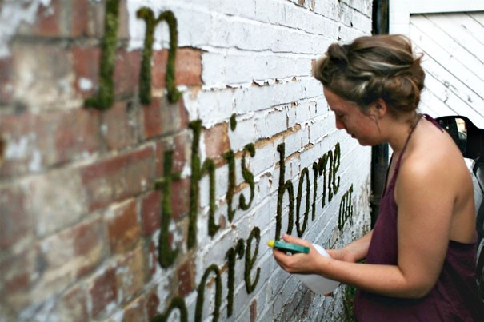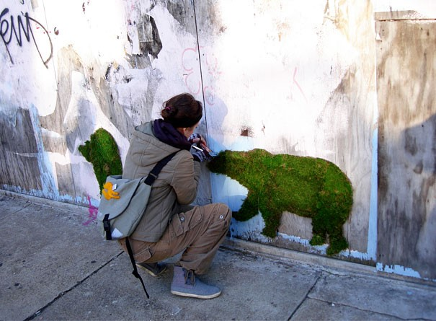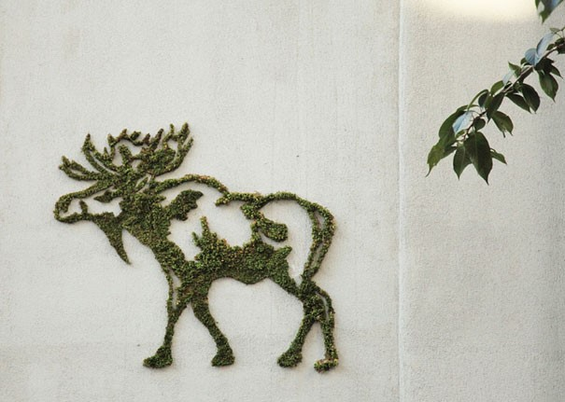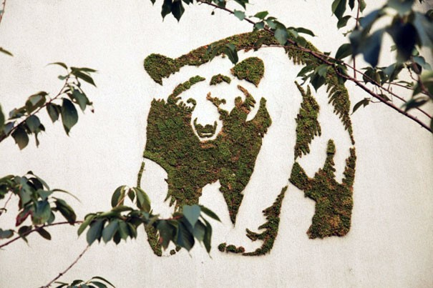

«Обратное граффити»

Reverse graffiti – это международная творческая инициатива, начало которой положил американский художник Moose. На стенах тоннеля Broadway в Сан-Франциско он сделал рисунок необычным способом: с помощью трафаретов и моющего средства художник украсил грязные стены тоннеля деревьями и другими природными картинами. Тоннель находится в самом центре мегаполиса и пропускает тысячи автомобилей в день. Естественно, что от выхлопных газов стены тоннеля быстро покрываются толстым слоем копоти и сажи. Идея художника была в том, чтобы не наносить краску на стены, а наоборот – в определённых местах счищать с неё грязь, поэтому такой стиль и назвали «обратным граффити». Если вы хотите принять участие в проекте, найдите грязную стену или забор, возьмите моющие средства и трафареты и оживите угрюмую улицу деревьями, цветами и птицами.
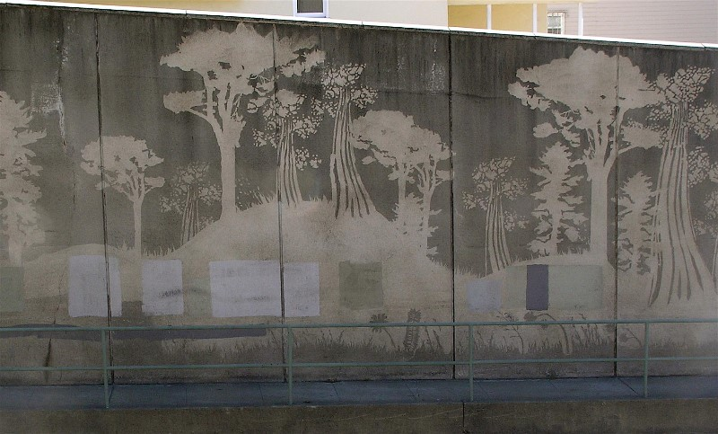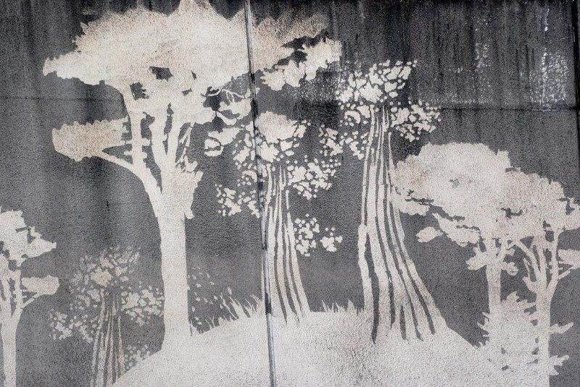

Варианты исполнения:









День третий

«Геокешинг»
Геокешинг – это набирающее популярность всеохватывающее, веселое и активное времяпрепровождение для людей всех возрастов. Оно также подойдет в качестве группового занятия для семей, друзей, школьных классов и молодежных групп. Эта игра сочетает в себе использование технологии с приключением, сочетание, которое, как некоторым может показаться, не было возможным. Главная идея игры заключается в использовании портативного GPS-приёмника для нахождения местоположения спрятанного контейнера или тайника.
Оборудование:
- планкарта школы с окрестностями
- компас
- предметы: ключи к тайнику (записная книжка учителя географии, портрет путешественника из кабинета географии, ракушка из кабинета географии.

День четвертый

«Как сделать воздушного змея из полиэтиленового пакета»

Оборудование:
- Полиэтиленовый пакет (легкий)
- Тонкие и гибкие палочки
- Несколько метров бечевки
- Ножницы
- Крепкая прозрачная липкая лента
- Дополнительный пластик (для хвоста)

Воздушные змеи – большие и забавные игрушки, но они могут быть довольно дорогими, если вы покупаете их в магазине. Хотите сделать своего собственного змея дома почти бесплатно? Создавать самодельных воздушных змеев легко, и это займет всего несколько минут, прежде чем вы будете парить вместе с птицами.
1
Найдите полиэтиленовый пакет. Он не должен быть огромным – подойдет пакет стандартного размера.
2
Сложите полиэтиленовый пакет пополам по вертикали. Будьте уверены, что он плоский и ровный.
3
Вырежьте форму змея. Вот разрезы, необходимые для змея:
- Отрежьте дно мешка. Расположите ножницы в 5 или 7,5 см от дна и отрежьте таким образом, чтобы удалить весь воздух.
- Разрежьте мешок в середине от основания прямо вверх к центру мешка.
- Сделайте надрез от центра мешка обратно к сгибу под углом примерно 45 градусов.
4
Сохраните часть, которая включает большую часть сгиба, и отложите в сторону остальную часть мешка. Положите кусочки плоско. Вы должны иметь 2 неправильных пятиугольника.
5
Вырежьте две палочки. Одна палочка должна быть меньше, чем длина змея сверху донизу. Другая палочка должна быть чуть длиннее, чем ширина кайта справа.
6
Приклейте лентой длинную палочку к вертикальному центру змея. Приклейте верхний конец (на кончике воздушного змея) в первую очередь. Перед тем, как приклеить нижнюю часть, растяните немного полиэтилен, а затем приклейте палочку ко дну.
7
Приклейте один конец короткой палочки к левому углу змея.
8
Согните горизонтальную палочку. То есть слегка согните ее в сторону верхнего угла змея так, чтобы она изогнулась при перемещении слева направо. Приклейте правый угол.
9
Склейте две палочки вместе. Где палочки пересекаются, используйте немного ленты, чтобы прикрепить изогнутую часть к вертикальной палочке.
10
Отрежьте оставшийся полиэтилен на полоски и свяжите вместе. Это будет хвост змея, и он должен быть в конечном итоге длиной примерно в несколько метров. Вы можете использовать различные цвета, чтобы добавить вашему хвосту больше стиля.
11
Приклейте один конец хвоста к нижней части змея.
12
Вырежьте в полиэтилене два небольших отверстия. Используйте предмет с заостренным концом, чтобы сделать отверстие на пересечении двух палочек, а также в нижней части.
13
Отрежьте кусок бечевки длиной 30 см. Прижмите один конец бечевки к пересекающимся палочкам на другой стороне полиэтилена. Свяжите крепко. Сделайте то же самое, с другой стороны. Теперь у вас есть "уздечка".
14
Свяжите квадратный узел с отверстием в уздечке на том же уровне на пересечении палочек. Проверьте выравнивание, подергивая в сторону, чтобы увидеть, находится ли узел рядом с пересечением (не выше или ниже).
15
Решите, где завязывать петлю на уздечке. Когда вы находитесь на улице, держите бечевку уздечки между большим и указательным пальцами, чтобы змей пытался взлететь с руки. Начните в середине уздечки и постепенно передвигайте пальцы вверх к пересечению. В какой-то момент угол атаки будет правильным, и змей будет лететь лучше, в этом месте уздечки надо связать петлю. Этот петля должна двигаться вверх или вниз в зависимости от скорости ветра, так что вы должны настраивать расположение для каждого полета.
16
Отрежьте еще одну бечевку длиной 6 м и свяжите ее с уздечкой.
17
Пустите змея в полет. Чтобы он полетел, просто подбросьте змея и потяните бечевку, как будто ловите рыбу. Удлините бечевку, делая это. Возможно, вам придется помочь ему подняться в воздух, пробежав немного. Если это так, убедитесь, что земля впереди свободна от препятствий, поскольку вы будете смотреть вверх, а не концентрироваться на земле.

Источники информации:

1. https://ru.wikipedia.org/wiki/

2. Как правильно разжечь костер в лесу https://xn----8sbiecm6bhdx8i.xn--p1ai/%D0%BA%D0%BE%D1%81%D1%82%D0%B5%D1%80.html
3.http://www.consultant.ru/document/cons_doc_LAW_10699/16c58fcfeaddf59b31e94654ddfca3bdcdf26657/
4. Граффити меняет мир https://ecointeg.ru/%D0%BD%D0%BE%D0%B2%D0%BE%D1%81%D1%82%D0%B8-%D1%8D%D0%BA%D0%BE%D0%BB%D0%BE%D0%B3%D0%B8%D1%87%D0%B5%D1%81%D0%BA%D0%B8%D1%85-%D0%BE%D1%80%D0%B3%D0%B0%D0%BD%D0%B8%D0%B7%D0%B0%D1%86%D0%B8%D0%B9/%D0%B3%D1%80%D0%B0%D1%84%D1%84%D0%B8%D1%82%D0%B8-%D0%BC%D0%B5%D0%BD%D1%8F%D0%B5%D1%82-%D0%BC%D0%B8%D1%80/

5. Как играть в геокешинг https://ru.wikihow.com/%D0%B8%D0%B3%D1%80%D0%B0%D1%82%D1%8C-%D0%B2-%D0%B3%D0%B5%D0%BE%D0%BA%D0%B5%D1%88%D0%B8%D0%BD%D0%B3

6. КАК СДЕЛАТЬ ВОЗДУШНОГО ЗМЕЯ ИЗ ПОЛИЭТИЛЕНОВОГО ПАКЕТА http://meshki.ru/articles/kak-sdelat-vozdushnogo-zmeya-iz-polietilenovogo-paketa.282.html

